SAK GRENLANDSRÅDET 12/23

2022

Arve Høiberg

Bamble, Drangedal, Kragerø, Porsgrunn, Siljan og Skien

Årsmelding

Det kommunale oppgavefellesskapet, Grenlandssamarbeidet

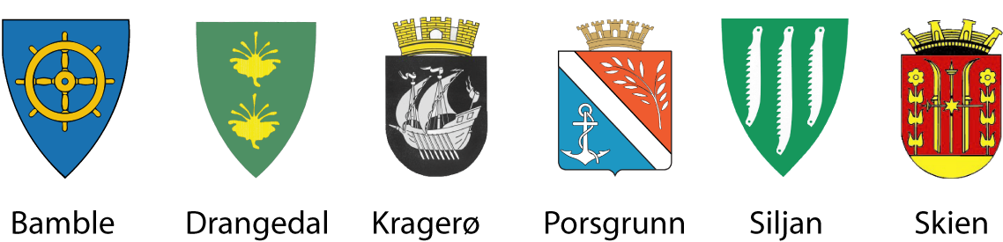

|  |
| --- |
| **Dokument:** Årsmelding for Det kommunale oppgavefellesskapet, Grenlandssamarbeidet 2022  **Periode:** 2022  **Kommuner:** Bamble, Drangedal, Kragerø, Porsgrunn, Siljan og Skien  **Vedtatt:** Kommunedirektørkollegiet 28.02.23  Ordførerkollegiet 01.03.23  Grenlandsrådet 26.05.23  **Nettside:** [www.Grenlandssamarbeidet.no](http://www.Grenlandssamarbeidet.no) |

Innholdsfortegnelse

1. Innledning2

2. Formål2

3. Oppgavefellesskapets styring og myndighet3

3.1 Representantskap 3

3.2 Oppgavefellesskapets administrasjon og oppgaver 3

3.3 Oppgavefellesskapets forvaltnings ansvar 3

4. Felles næringsfunksjoner4

5. Årsregnskap for Grenland næringsfond 20225

6. Årsregnskap for Oppgavefellesskapet 2022…………………………………………………………………………………….6

**1. Innledning**

I henhold til ny kommunelov 1 2018 ble Grenlandssamarbeidet omgjort til et interkommunalt politisk råd (IPR) i 2020 og til Det kommunale fellesskapet, Grenlandssamarbeidet i 2022.   
Interkommunalt politisk råd og kommunalt oppgavefellesskap avløste §27 –samarbeid i tidligere kommunelov.

Samarbeidsavtale for Det kommunale oppgavefellesskapet, Grenlandssamarbeidet ble inngått i 2022.

Det kommunale oppgavefellesskapet, Grenlandssamarbeidet er dannet i henhold til kommunelovens §19-1. Oppgavefellesskapet er et eget rettssubjekt, med organisasjonsnummer 938 759 839. Oppgavefellesskapet ble stiftet 23 juni 2022 og registrert i Brønnøysundregistrene 2. august 2022.

Dagligleder for 2022 var spesialrådgiver Sondre Groven.

**2. Formål**

Oppgavefellesskapets formål er å styrke samarbeidet i Grenlandsregionen, og være tett på arbeidet som utføres i Grenlandssamarbeidet Interkommunale Politiske Råd (IPR) og administrere finansielt Grenland næringsfond og felles næringsfunksjoner. Oppgavefellesskapet avtaleparter er Bamble, Drangedal, Kragerø, Porsgrunn, Siljan og Skien kommuner.

Oppgavefellesskapet er et selvstendig rettssubjekt på vegne av grenlandsskommunene og Grenlandssamarbeidet IPR.

**3. Oppgavefellesskapets styring og myndighet**

**3.1 Representantskap**

Oppgavefellesskapets øverste ledelse er representantskapet.

Hver av avtalepartene har én representant i Oppgavefellesskapets representantskap, totalt seks (6) medlemmer. Det er ordførerne i hver av deltakerkommunene som utgjør representantskapet. Varaordførerne er ordførers vara i representantskapet dersom annet ikke er bestemt. Sekretær til representantskapet er leder av Kommunedirektørkollegiet.

Representantskapet skal se til at driften av Oppgavefellesskapet er i samsvar med formålet, samarbeidsavtalen, og andre føringer gitt av representantskapet selv.

Representantskapet fastsetter årsbudsjett mål og planer for Oppgavefellesskapets virksomhet.

Representantskapsleder er ansvarlig for at oppgaver gitt av representantskapet følges opp av daglig leder. Representantskapsleder er daglig leders nærmeste overordnede i alle saker som omhandler Oppgavefellesskapets virksomhet og drift.

**3.2 Oppgavefellesskapets administrasjon og oppgaver**

Oppgavefelleskapet administreres av en daglig leder. Daglig leder har møte- og talerett i representantskapets møter.

Daglig oppfølging av forvaltning legges til en vertskommune. Vertskommunen for samarbeidet følger med der ansattressurs arbeider, og er den samme vertskommunen som for Grenlandssamarbeidet IPR.

Vertskommunen har det formelle arbeidsgiveransvaret for daglig leder av Oppgavefellesskapet og fører regnskap, betaler ut lønn m.v, samt yter driftskreditt til den løpende virksomheten. Vertskommunen skal ha godtgjort kontorutgiftene.

Oppgavefellesskapet skal bistå Grenlandskommunene og Grenlandssamarbeidet IPR i samarbeidsprosjekter og utfordringer som skal løses på tvers av kommunegrensene blant avtalepartene.

**3.3 Oppgavefellesskapets forvaltnings ansvar**

Oppgavefellesskapet forvaltet avtalepartenes eierandeler i følgende selskap for 2022:

* Proventia AS
* Kompetansesenteret for miljø og helse AS
* Sustaintek as

Oppgavefellesskapet eier og forvalte også Grenland næringsfond (GNF) Grenland næringsfondet er eid av fem av deltakerkommunene (Bamble, Kragerø, Porsgrunn, Siljan og Skien kommuner). Administrasjonen av Grenland næringsfond fondet var satt ut Proventia, som ekstern aktør.

**4. Finansiering og bruk av midler til felles næringsfunksjoner**

Representantskapsmøtet i Vekst i Grenland 28.5.2021 besluttet å videreføre 7 felles næringsfunksjoner funksjoner, hvorav tre er prosjekter med varighet på to år.

Følgende var avsatt til de syv felles næringsfunksjoner for 2022:

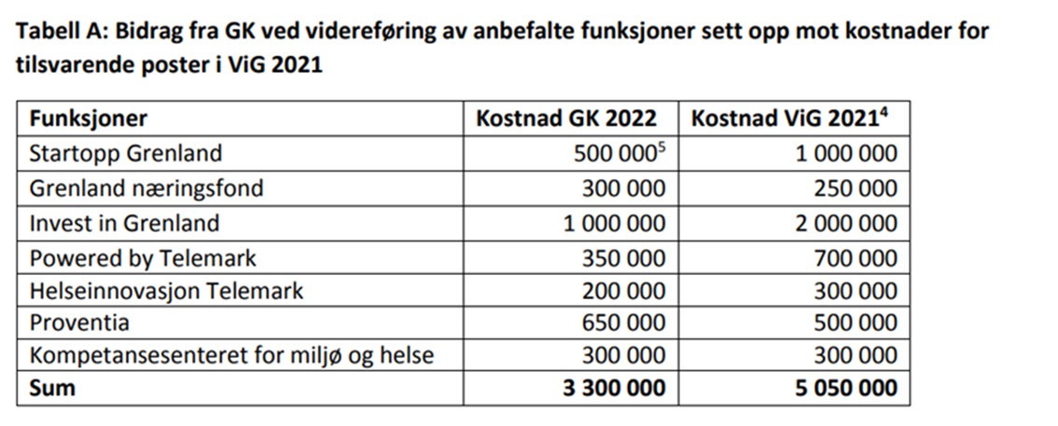

Samarbeidsavtalen ga følgende bidrag fra eierkommunene for 2022

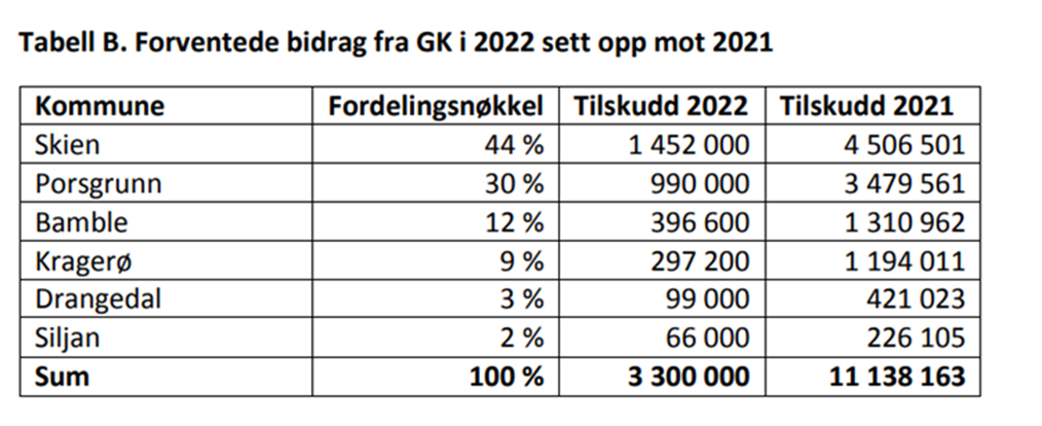

**5. Årsregnskap for Grenland næringsfond 2022**

Egenkapital, utlån og aksjer pr. 12.12.2022:

|  |  |  |  |  |
| --- | --- | --- | --- | --- |
| **Egenkapitalen overført til Det kommunale oppgavefelleskapet,  Grenlandssamarbeidet med følgende midler:** | | | | |
| Investering i aksjer | | | | kr 1 712 013 |
| Utlån til næringsvirksomhet | | | | kr 4 695 000 |
| Saldo bankinnskudd pr 22.12.2022 | | | | kr 10 085 352 |
|  | | | | kr 16 492 365 |
|  |  |  |  |  |
| Likvidasjonsutbyttet tilfaller de eierne som har innbetalt kapital til selskapet i samsvar  med innskuddsandel. | | | | |
| **Eier** | | **Eierandel** | **Innskutt kaptial** | **Fordelt likvidasjonsutbytte** |
| Skien kommune | | 44 % | kr 4 750 000 | kr 4 017 371 |
| Porsgrunn kommune | | 30 % | kr 4 750 000 | kr 4 017 371 |
| Bamble kommune | | 12 % | kr 4 750 000 | kr 4 017 371 |
| Siljan kommune | | 2 % | kr 4 750 000 | kr 4 017 371 |
| Kragerø kommune | | 9 % | kr 500 000 | kr 422 882 |
| Drangedal kommune | | 3 % | kr 0 | kr 0 |
|  |  | 100 % | kr 19 500 000 | kr 16 492 365 |

**Oversikt over aksjer og andeler i Oppgavefellesskapet**

|  |  |  |  |
| --- | --- | --- | --- |
|  | IB | Bevegelse | UB |
| Art/Balanse: 221200000 Proventia AS | 0 | 750000 | 750000 |
| Art/Balanse: 221200010 Kompetansesenter Miljø og helse | 0 | 50000 | 50000 |
| Art/Balanse: 221200020 Sustaintech AS | 0 | 799156 | 799156 |
| T O T A L T | 0 |  | 1599156 |

Det var ingen aktivitet i Grenland næringsfond etter overdragelse til oppgavefellesskapet.

**6. Årsregnskap for Oppgavefellesskapet 2022**









